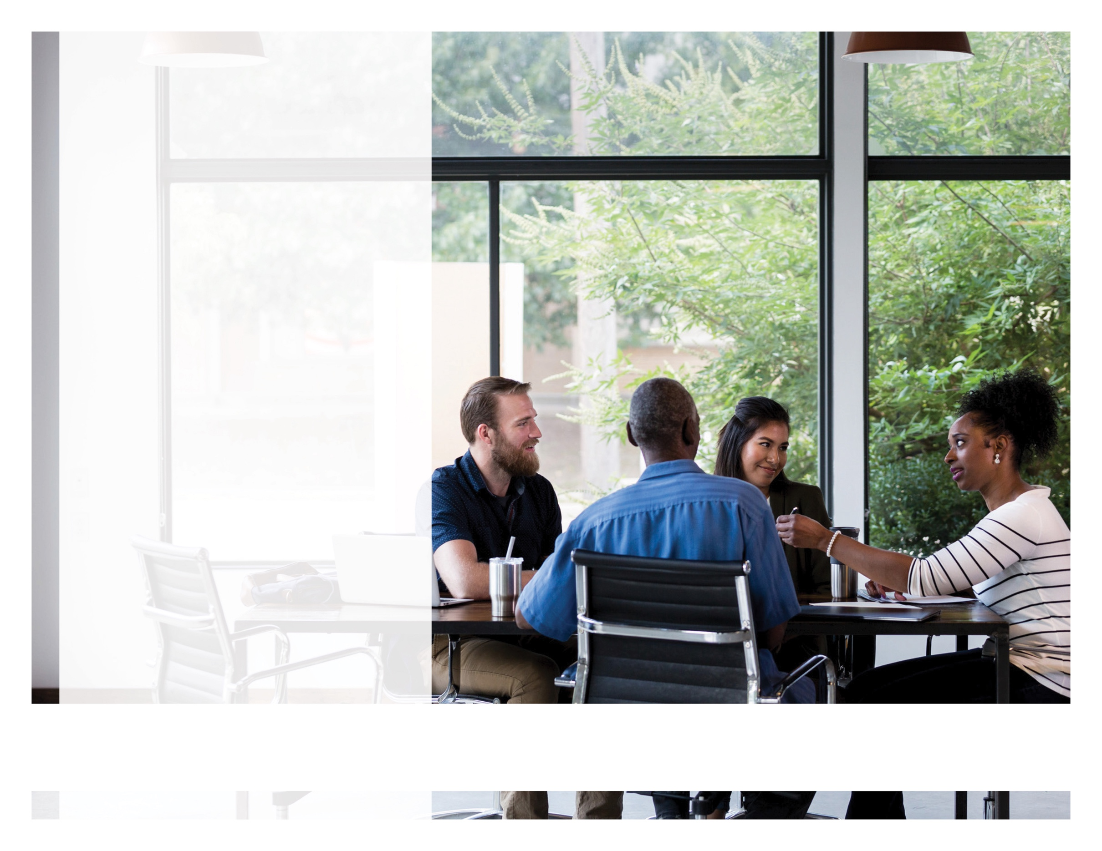

PODEMOS AYUDARLE

Visite la página de inicio a partir del 20 de septiembre

WEBSITE: [www.mygroup.com](http://www.mygroup.com) >

My Portal Login > Work-Life

NOMBRE DE USUARIO: organización especifica

CONTRASEÑA: guest

Siempre disponible | Gratis | Confidencial

Comunicación abierta: maneras poderosas de propiciarla

SEMINARIO EN LÍNEA

Hablemos de hablar

Adquiera las habilidades para lograr una comunicación abierta y efectiva en el trabajo y el hogar.

SEPTIEMBRE DE 2022

SU PROGRAMA DE ASISTENCIA AL EMPLEADO